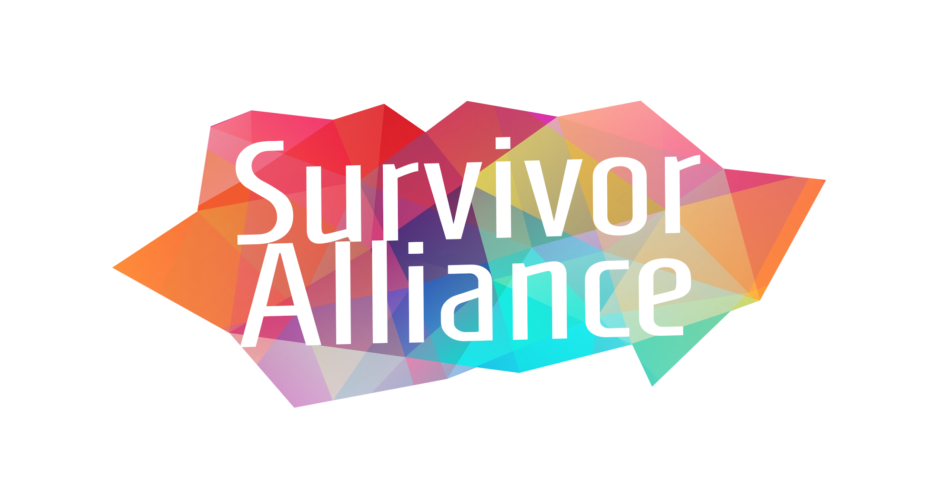

HỘI NHỮNG NGƯỜI SỐNG SÓT

“Nếu anh chị muốn trao đổi trước khi đăng ký, hãy email cho chúng tôi phần nội dung bằng tiếng Anh dưới đây. Email này sẽ giúp chúng tôi biết cần có người phiên dịch để nói chuyện với anh chị.

Tiêu đề: Interested in joining Survivor Alliance

Nội dung:

Hi, my name is [điền tên] and I want to speak with someone about the Survivor Alliance. I speak [điền tên ngôn ngữ] language.

I am able to speak the following dates and times:
[điền ngày tháng và thời gian anh chị có thể nói chuyện. Xin vui lòng cho chúng tôi 3 lựa chọn. Hãy cho chúng tôi biết anh chị đang ở múi giờ nào và lưu ý giúp là chúng tôi đang ở múi giờ Anh]

NHIỆM VỤ
Để tập hợp và tạo sức mạnh cho những người từng là nạn nhân của nô lệ và buôn người trên khắp thế giới

CHÚNG TÔI LÀ AI? CHÚNG TÔI LÀM GÌ?
Hội Những Người Sống Sót là một tổ chức phi chính phủ nhằm tập hợp và mang đến sức mạnh cho những người từng là nạn nhân của nô lệ và buôn người trên khắp thế giới.
- Hiện chúng tôi đang xây dựng một mạng lưới toàn cầu những người dẫn đầu - những người cũng từng là nạn nhân và hiện đang tham gia vào các hoạt động chống lại nạn nô lệ hoặc có ý định tham gia.

- Chúng tôi sẽ hỗ trợ phát triển các mạng lưới những người từng là nạn nhân ở các địa phương và kết nối các mạng lưới đã có ở các thành phố và quốc gia.

- Hội Những Người Sống Sót sẽ tổ chức một Hội nghị tầm cỡ quốc tế vào mùa xuân 2019 tại Vương quốc Anh. Đây sẽ là hội nghị đầu tiên do những người từng là nạn nhân tô chức và dành cho chính họ.
- Chúng tôi cũng đồng hành với các tổ chức khác nhằm đảm bảo tiếng nói của những người sống sót là trọng tâm của các nỗ lực chống nạn nô lệ. Chúng tôi sẽ hỗ trợ và hướng dẫn những người sống sót tham gia các hoạt động này bất cứ khi nào có thể.

- Bất kể ai nhận thấy mình từng là nạn nhân của nô lệ hay buôn người đều có thể tham gia Hội và được miễn phí, không kể bạn sinh sống ở quốc gia nào.

HỘI VIÊN

Tham gia Hội Những Người Sống Sót, bạn sẽ:
- Là thành viên của mạng lưới tầm quốc tế và chuyên nghiệp của những người từng là nạn nhân của nô lệ và buôn người.
- Có quyền lựa chọn tư vấn miễn phí về tiểu sử và/ hoặc lý lịch bản thân.
- Được quyền truy cập vào không gian cộng đồng trực tuyến để kết nối với những người dẫn đầu khác.
- Đăng ký nhận bản tin định kỳ về các cơ hội làm người dẫn đầu hay cơ hội được tư vấn qua email.
- Lựa chọn tham gia các sự kiện chỉ dành riêng cho những người sống sót.
- Tuân thủ Tuyên ngôn Hội viên và hỗ trợ chúng tôi xây dựng một mạng lưới hợp tác quốc tế của những người sống sót.
Tuyên ngôn Hội viên
Xin bạn đọc kỹ các tuyên ngôn dưới đây. Chúng tôi yêu cầu bất cứ ai muốn tham gia Hội đều xem những tuyên ngôn dưới dây là niềm tin cốt lõi.

Chúng ta tin vào việc ‘nói với nhau thay vì nói cho nhau’.
Chúng ta không phải là tiếng nói cho những người không thể nói lên tiếng nói của mình. Mỗi chúng ta đều có tiếng nói riêng. Một số thể hiện tiếng nói của mình qua việc diễn thuyết trước công chúng hay viết ra, một số lại thông qua các hoạt động cộng đồng, và những người khác lại thể hiện qua nghệ thuật hay nhiếp ảnh. Chúng ta xuất phát từ những trải nghiệm của bản thân để nói lên và cho nhau quyền lắng nghe.

Chúng ta nhận ra rằng trải nghiệm của chúng ta là duy nhất nhưng cũng rất đa dạng.
Chúng ta có thể nhận thấy định nghĩa của Liên Hợp Quốc về buôn người khá rộng và trải nghiệm của mỗi một người sống sót không thể đại diện cho tất cả các hình thức và thể hiện hết động cơ của kẻ buôn người. Vì vậy, chúng ta cố gắng đoàn kết mọi người để giáo dục lẫn nhau về sự đa dạng thông qua kinh nghiệm của chúng ta và kết nối những người phù hợp nhất với các cơ hội.

Chúng ta tin rằng sức mạnh của ‘chúng ta’ lớn hơn sức mạnh của ‘mỗi người’.
Vì có rất nhiều và đa dạng những người sống sót nên có thể có lúc chúng ta không đồng quan điểm. Tuy nhiên, khi chúng ta có thể đồng tâm nhất trí, tiếng nói tập thể sẽ cho phép chúng ta gây áp lực lên các nhà lập pháp, có thể đứng cùng nhau chống lại sự bất công, tập hợp các nguồn lực, và còn nhiều hơn thế nữa.

Chúng ta luôn coi sức khoẻ và hạnh phúc của chính chúng ta là ưu tiên hàng đầu.
Chúng ta nhận ra rằng để có khả năng dẫn đầu, chúng ta phải là tấm gương. Để trở thành những người dẫn đầu, các nhà hoạt động, các cố vấn và các thành viên cộng đồng hoạt động hiệu quả, chúng ta sẽ luôn ưu tiên sức khoẻ và hạnh phúc của chính mình trước.

Chúng ta sẽ đẩy mạnh cách tiếp cận có thông tin về tổn thương.
Chúng ta nhận thấy các sự việc gây tổn thương là phổ biến ở khắp nơi. Như vậy, bất cứ ai, không chỉ riêng những người từng là nạn nhân của nạn buôn người, đều có thể chịu hậu quả lâu dài của tổn thương. Vì vậy, chúng ta thúc đẩy cách tiếp cận có thông tin về tổn thương trong tất cả các cuộc tiếp xúc, bao gồm và đặc biệt là các trường hợp có liên quan đến những người từng là nạn nhân của buôn người.

Chúng ta sẽ thúc đẩy sự đoàn kết và chống lại sự chia rẽ.
Với một nhóm lớn và đa dạng những người từng là nạn nhân, chúng ta biết cá tính và quan điểm có thể xung đột. Nhưng trên hết, chúng ta sẽ tìm thấy điểm chung trong quá khứ từng là nạn nhân và mục tiêu ngăn chặn nạn buôn người, bảo vệ nạn nhân, và trao quyền cho những người từng là nạn nhân. Chúng ta hi vọng tất cả mọi người đều thúc đẩy sự đoàn kết và chống lại sự chia rẽ.

Chúng ta cam kết từng bước giải quyết mọi thách thức và xung đột với sự tôn trọng.
Chúng ta tin rằng những khác biệt trong quan điểm là tự nhiên và có lợi. Tuy nhiên, khi nảy sinh thách thức và xung đột, chúng ta sẽ phản ứng một cách chuyên nghiệp và tìm cách giải quyết một cách lịch sự và với sự tôn trọng. Chúng ta không khuyến khích việc phê phán những quan điểm khác biệt. Chúng ta khuyến khích mọi người trao đổi trực tiếp với nhau về những bất đồng. Nếu xung đột không thể được giải quyết, chúng ta hi vọng tất cả các bên sẽ hành xử một cách chuyên nghiệp và chân thành.

Chúng ta nhận thấy mọi người đều có vai trò quan trọng trong phong trào chống nạn nô lệ và buôn người.
Chúng ta tin rằng tất cả những người từng là nạn nhân đều có thể đóng một vai trò trong phong trào chống nạn nô lệ và buôn người nếu họ muốn. Tuy nhiên, không có yêu cầu nào là bắt buộc họ phải làm vậy hoặc phải xuất hiện trước công chúng. Mỗi một người đều đi theo hành trình riêng của mình và phải tự quyết định cách thức hay liệu là họ muốn tham gia không.

Điều kiện trở thành Hội viên

- Tôi nhận thấy tôi từng là nạn nhân của nạn buôn người và/ hoặc nô lệ.
Đường link: [https://www.unodc.org/unodc/en/human-trafficking/what-is-human-trafficking.html?ref=menuside]
Định nghĩa Buôn người: ““Buôn người” nghĩa là việc tuyển dụng, vận chuyển, chuyển nhượng, che giấu hoặc tiếp nhận người, bằng cách đe doạ hoặc sử dụng vũ lực hoặc các hình thức khác như cưỡng chế, bắt cóc, lừa gạt, lạm dụng quyền lực hay sự dễ tổn thương của người khác, hay cho hoặc nhận tiền hoặclợi ích để đạt được sự đồng ý của một người có quyền kiểm soát với một người khác nhằm mục đích bóc lột người đó. Bóc lột bao gồm, tối thiểu là, việc bóc lột mại dâm của người khác hoặc các hình thức bóc lột tình dục khác, lao động hay dịch vụ bị cưỡng bức, nô lệ hoặc các việc tương tự nô lệ, khổ sai hoặc lấy nội tạng”.
Định nghĩa Nô lệ: “Nô lệ là tình trạng hoặc điều kiện của một người mà bất kỳ hay tất cả các quyền sở hữu bị áp dụng đối với người đó.”

- Tôi ít nhất cũng đã 18 tuổi.

- Tôi tham gia Hội với tư cách cá nhân chứ không đại diện cho tổ chức nào.

- Tôi sẵn sàng chia sẻ tên và họ của tôi và một địa chỉ email hợp lệ.

- Tôi hiểu rằng Survivor Alliance sót không cung cấp nhưng sẽ giới thiệu các dịch vụ trực tiếp như chỗ ở, liệu pháp hay hỗ trợ pháp lý.

Câu hỏi đăng ký thành viên
Cám ơn bạn đã quan tâm tham gia Survivor Alliance! Trước khi hoàn thành mẫu đơn dưới đây, chúng tôi muốn bạn biết rằng thông tin cụ thể và cá nhân mà bạn chia sẻ với chúng tôi sẽ được giữ bí mật trừ khi bạn cho phép chúng tôi chia sẻ.

Tuy nhiên, thông tin sẽ được tổng hợp và chia sẻ với công chúng nhưng không để lộ danh tính Hội viên. Ví dụ như: “25% nhà tư vấn của Hội Những Người Sống sót đến từ quốc gia X”, hay “57% nhà tư vấn có các bài phát biểu chính”.
Thêm nữa, thông tin mà bạn sẵn lòng chia sẻ với những người từng là nạn nhân khác sẽ được cung cấp cho AnnieCannons, một tổ chức phi chính phủ phát triển web cho chúng tôi. AnnieCannons cũng tuyển dụng và đào tạo những người từng là nạn nhân buôn người thành lập trình viên web (https://www.anniecannons.org/).

Họ tên _____________________ (Bắt buộc)

Email __________________ (Bắt buộc)

Thuật ngữ nào sau đây miêu tả đúng trải nghiệm của bạn? (Bắt buộc)
(Chọn tất cả các phương án phù hợp)
Nô lệ

Buôn người

Lao động cưỡng bức

Lao động bắt buộc

Nô lệ gia đình

Binh sĩ trẻ em

Lệ thuộc vì nợ

Cưỡng bức kết hôn

Thương mại khai thác tình dục trẻ em (CSEC)

Buôn người bán tình dục

Buôn bán lao động

Khác: ________________________________

Tôi hiện đang diễn thuyết, cung cấp dịch vụ đào tạo, hoặc tư vấn về chống nô lệ/ chống buôn người. (Bắt buộc)
Có

Không

Không, nhưng tôi muốn cung cấp

Bạn đang sinh sống ở thành phố và/hoặc bang nào? (Tự chọn) _________________
Bạn đang sống ở quốc gia nào? (Bắt buộc) _________________________________

Vui lòng cho biết rằng bạn tuân thủ tất cả các yêu cầu sau. (BẮT BUỘC)
Tôi ít nhất đã 18 tuổi.

Tôi tham gia Hội với tư cách cá nhân chứ không đại diện cho tổ chức nào.

Tôi đã đọc bản Tuyên ngôn của Hội.

Tôi đồng ý cho phép nhân viên của Survivor Alliance trao đỗi với tôi nếu họ cảm thấy rằng tôi không tuân thủ các tuyên ngôn Hội viên.

Chúng tôi sẽ gửi bản tin hàng tháng với những cập nhật mới nhất và đáng quan tâm nhất về Hội Những Người Sống sót, bao gồm: a) cơ hội tư vấn và/hoặc phát triển chuyên môn và b) tài nguyên và thông tin phong trào chống nô lệ. Bạn có muốn nhận bản tin này không? (Bắt buộc)
Có, hãy gửi cho tôi!

Không, tôi không muốn nhận bản tin hàng tháng!

Bạn có câu hỏi nào cho chúng tôi không? ____________________________________

